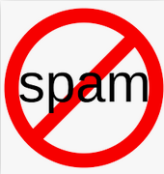
Eine Email lesen und bewerten

- Du hast folgende Email bekommen. Lies sie dir durch.
Was fällt dir auf den ersten Blick auf?

Textnachricht
Von wem?
An wen?
Kopie an
andere Person
Darum geht‘s
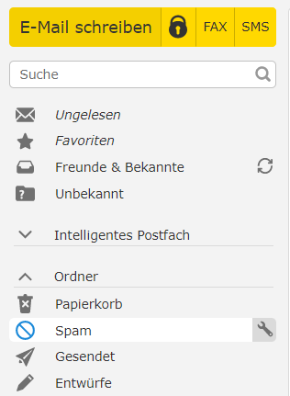 | Von: facbook@gmail.de
 | An: email1@web.de
 | Cc: m.letzhmann@gmail.de
 | Betreff: ACHTUNG! Sicherheitswarnung
Lieber Nutzer,
wir müssen dir leider mitteilen, dass dein Facebook-Profil gehackt wurde. Es ist sehr wichtig, dass wir dein profil sofort sperren, damit niemand Unsinn damit treibt. Antworte auf diese Nachrichtig schnell mit folgenden Datn und wir sperren dein Profil für dich, damit du in Sicherheit bist.

Wir brauchen zum Sperren: Vorname, Nachname, Geburtsdatum, Emailadresse, Passwort. Oder klicke hier!
MfG,
Dein Facebook-Team

Menüband
Einzelne Email

- Solltest du auf diese Email antworten?  Ja  Nein

- Schau dir das Menüband an. In welchem Ordner ist diese Email gelandet?
Was könnte das bedeuten?
 Unbekannte  Freunde und Bekannte  Spam / Junk

- Schau dir den Absender der Email an. Achte auch auf das Cc. Könnte diese Email tatsächlich von Facebook stammen? Ja  Nein
Weil: _____________________________________________

- Schau dir die Textnachricht genau an. Findest du Rechtschreibfehler? Wenn ja, unterstreiche sie mit Bleistift. Was könnten diese bedeuten?

- Such im Text folgende Wörter und unterstreiche sie rot. Wieso verwendet der Absender der Email diese Wörter? schnell, leider, Sicherheit, wichtig, sofort, ACHTUNG

- Unterstreiche im Text grün: Welche Daten sollst du dem Absender übermitteln?
Ist das normal? Bewerte!
 Facebook braucht diese Daten von mir, das ist völlig normal.
 Facebook würde mich nie nach solch vertraulichen Informationen fragen.

- Was solltest du mit dieser Email tun?
 Ich antworte sofort, weil ich mein Facebook-Profil schützen möchte!
 Ich ignoriere oder lösche die Email.
 Ich zeige die Email meinen Eltern oder Lehrern.
 Ich schreibe Facebook über das offizielle Kontaktformular und berichte von
der Email.

- Was machst du mit der Aufforderung „Oder klicke hier!“?

 Ich klicke auf jeden Fall drauf, weil ich mir Arbeit ersparen will.
 Ich ignoriere diese Aufforderung

- Was kann nach dem Anklicken „Oder klicke hier!“ passieren?

Lösungen

- Mögliche Antworten

- Fehler in Absender: facbook statt facebook
- Privatperson im Cc
- SPAM-Ordner
- …

- Individuell: möglichst nein

- Spam: unsichere, unseriöse Emails

- Privatperson im Cc nicht von Facebook

- Rechtschreibfehler im Absender: facbook
Rechtschreibfehler im Text: profil, Nachrichtig, Datn
unseriös, Facebook würde auf Richtigkeit achten

- soll zur schnellen, unüberlegten Handlung animieren

- Vorname, Nachname, Geburtsdatum, Emailadresse, Passwort Facebook würde niemals nach Passwort fragen und hat bereits andere verlangte Daten durch Registrierung Facebook würde nie danach fragen

- Antwortmöglichkeiten 2-4 möglich, nur Antwort 1 ist völlig falsch Antwortmöglichkeiten 2-4 bieten Spielraum zur Diskussion

